
ОТЧЕТ О ВЫПОЛНЕНИИ
практической работы № 6
Выполнил: ст.гр. 2ИСП9-23 Фабисович
Никита Алексеевич
Специальность: 09.02.07
Информационные системы и программирование
Проверил: преподаватель Кумскова И.А.
Москва 2022
Тема: Обработка одномерных массивов.
Цель работы:
Овладение практическими навыками работы с одномерными массивами, особенностями их ввода и вывода и обработке данных в них.
Ход работы.
Вариант №9
Задание №1
Дан целочисленный массив размера N. Проверить, чередуются ли в нем четные и нечетные числа. Если чередуются, то вывести 0, если нет, то вывести порядковый номер первого элемента, нарушающего закономерность.

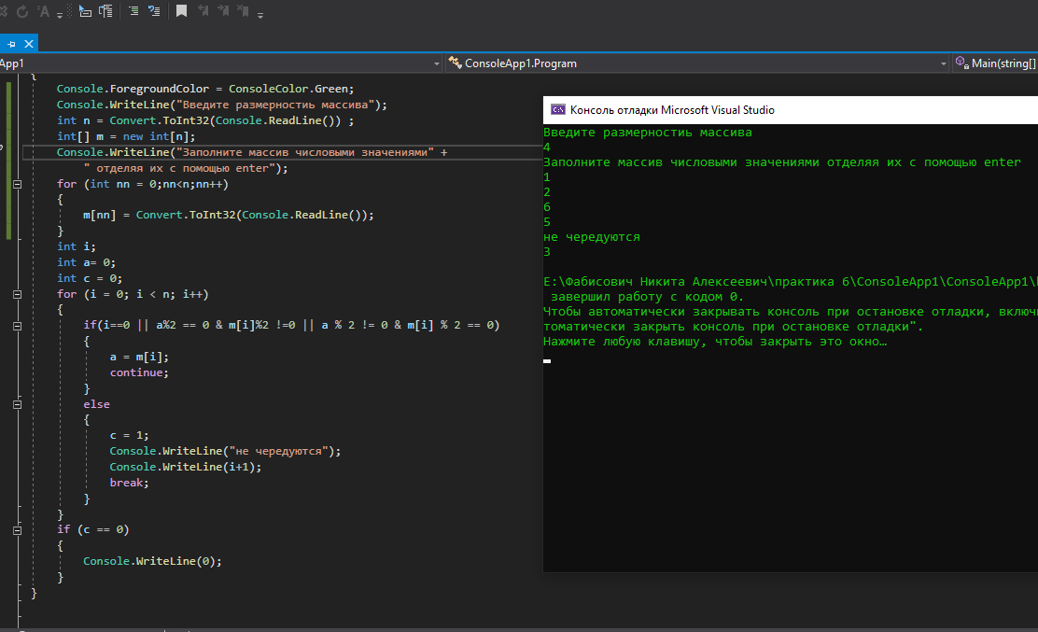

Задание №2
Дан массив размера N. Найти номера двух ближайших элементов из этого массива (то есть элементов с наименьшим модулем разности) и вывести эти номера в порядке возрастания.
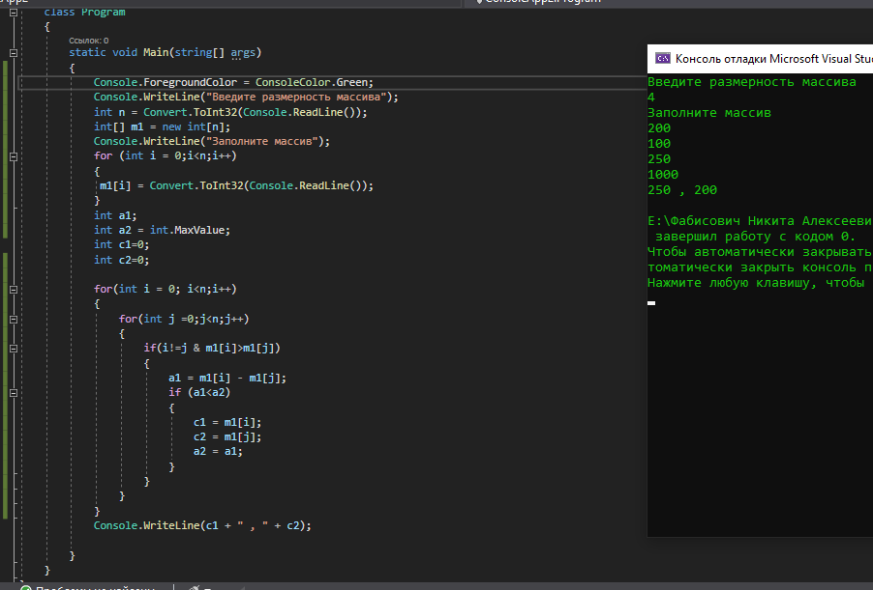
Задание №3
Дан массив размера N. Поменять местами его минимальный и максимальный элементы.
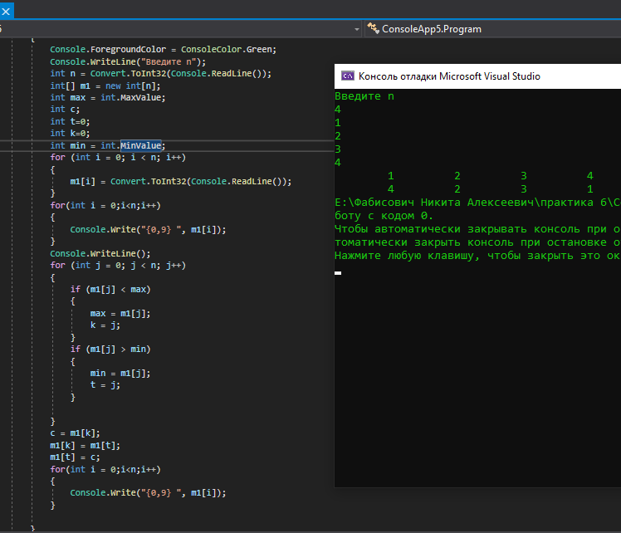
Задание №4
Дано целое число N (> 0). Сформировать и вывести целочисленный массив размера N, содержащий степени двойки от первой до N-й: 2, 4, 8, 16, . . . .
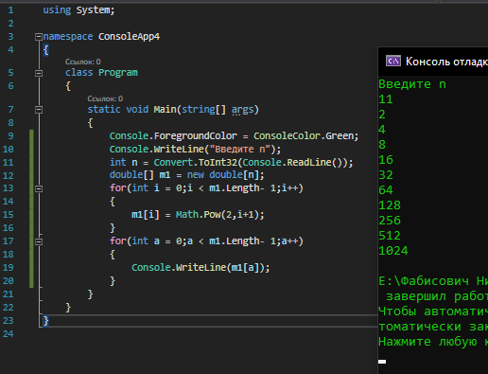
Вопросы для самоконтроля
- Дайте определение массиву.
Массив - структура данных, хранящая набор значений (элементов массива), идентифицируемых по индексу или набору индексов, принимающих целые (или приводимые к целым) значения из некоторого заданного непрерывного диапазона.
- Почему максимальный номер элемента массива на единицу меньше размерности массива?
Так как первый индекс массива = 0
- Как задается размерность массива?
Указать в квадратных скобках
- Что такое «индекс массива»?
Целое число, которое указывает на конкретный элемент массива.
- Как происходит обращение к элементам массива?
Осуществляется путем указания его индекса.
- Ограниченно ли количество измерений массивов в языке С#?
Массив может иметь не более 32 измерений
- Какие данные могут выступать в качестве индексов и элементов массива?
В качестве индекса массива можно использовать переменную или выражение, соответствующее индексному типу
- В чем состоит особенность организации цикла при обработке массива?
Для организации массива обычно достаточно функционала цикла for
- Какие способы задания исходных значений элементов массива вам известны?
Через ручной ввод, рандом, и функции
- Как осуществляется доступ к каждому элементу массива?
Arrey
- Может ли индекс быть выражением вещественного типа?
Нет

